Versie Facebook galerij

Spot jij ze ook? De eekhoorn 🐿️ voelt zich thuis in de bomen. Zitten ze ook in jouw tuin? Wil je meehelpen onze bosvrienden te beschermen?

Wist je dat ……
….. een vonk genoeg is om een bosbrand te veroorzaken?
……een woningbrand 🏡 zo maar een natuurbrand kan worden?
Heeft jouw schoorsteen een vonkenvanger? Dit is belangrijk als je dicht bij of in de natuur woont. Zorg voor een veilige schoorsteen en voorkom overspringende vonken 🔥 🔥 🔥. Laten we samen zorgen voor een veilige omgeving voor ons allemaal.
Voorkomen van vuur is jouw Natuur.
Voorkomen van Vuur is jouw Natuur - Brandweer
#natuurbrand #natuur #voorkomenvanvuur #brandweer #brandpreventie #eekhoorn #bos #tuin

Versie vonkenvanger | 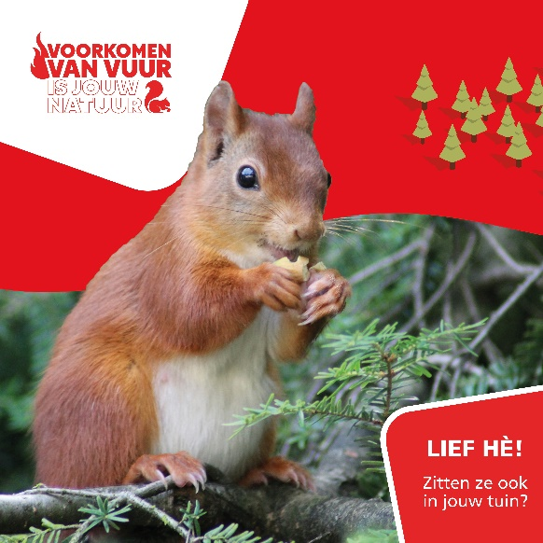 | Tekst IG:  Spot jij ze ook?  Wil je meehelpen onze bosvrienden te beschermen?
 |  | Tekst IG  Een woningbrand kan een natuurbrand worden
 |  | Tekst IG  Als je dicht bij de natuur woont: Plaats een vonkenvanger! Voorkom overspringende vonken.
 |  | Bescherm onze bosvrienden.  Zorg voor een veilige omgeving voor ons allemaal
 |  | #natuurbrand #natuur #voorkomenvanvuur #brandweer #brandpreventie #eekhoorn #bos #tuin

